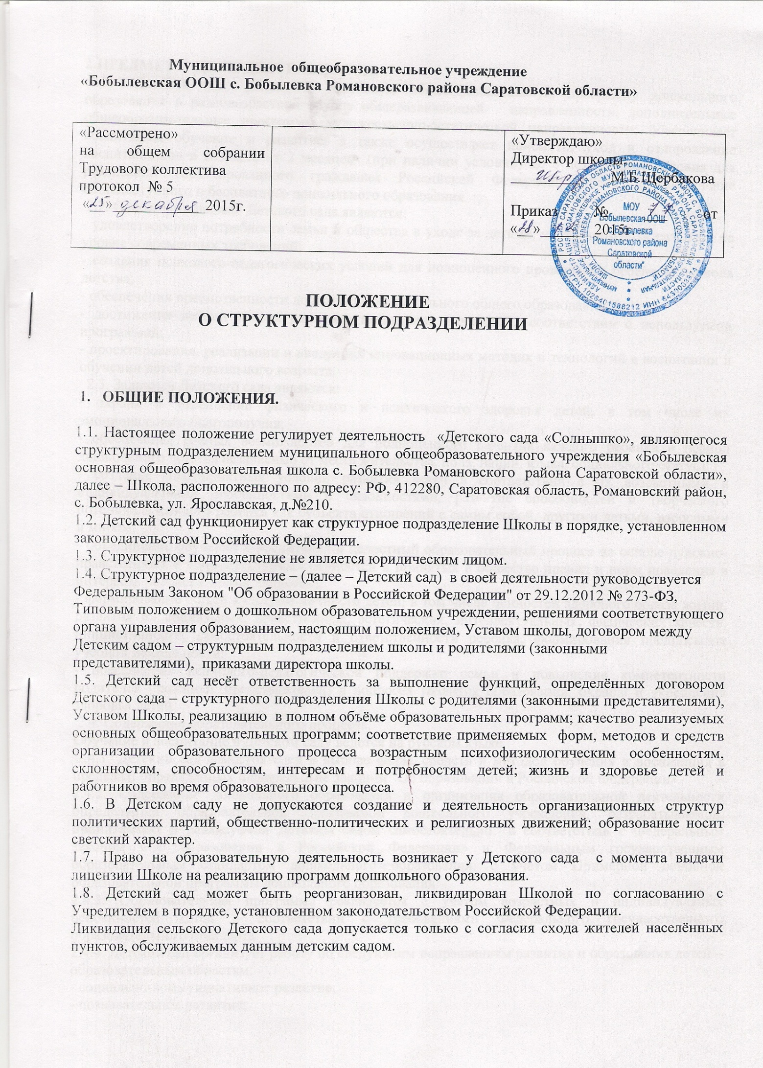

2.Предмет и цели деятельности.

2.1. Структурное подразделение дошкольного образования реализует основную общеобразовательную программу дошкольного образования в разновозрастной группе общеразвивающей направленности; дополнительные общеобразовательные программы художественно-эстетической направленности; обеспечивает воспитание,обучение и развитие, а также осуществляетприсмотр, уход и оздоровление воспитанников в возрасте от 2 месяцев (при наличии условий)до 8 лет; создает условия для реализации гарантированного гражданам Российской Федерации права на получение общедоступного и бесплатного дошкольного образования.

2.2. Основными целями Детского сада являются:
- удовлетворение потребности семьи и общества в уходе за детьми, их гармоничном развитии на уровне современных требований;
- создания психолого-педагогических условий для полноценного проживания ребенком периода детства;
- обеспечения преемственности дошкольного и начального общего образования;
- достижения детьми уровня развития, воспитания личности в соответствии с используемой программой;
- проектирования, реализации и внедрения инновационных методик и технологий в воспитании и обучении детей дошкольного возраста.

2.3. Задачами Детского сада являются:
-охрана и укрепление физического и психического здоровья детей, в том числе их эмоционального благополучия;
- обеспечение равных возможностей для полноценного развития каждого ребенка в период дошкольного детства независимо от места жительства, пола, нации, языка, социального статуса;
-создание благоприятных условий развития детей в соответствии с их возрастными и индивидуальными особенностями и склонностями, развитие способностей и творческого потенциала каждого ребенка как субъекта отношений с самим собой, другими детьми, взрослыми и миром;
-объединение обучения и воспитания в целостный образовательный процесс на основе духовно-нравственных и социокультурных ценностей и принятых в обществе правил и норм поведения в интересах человека, семьи, общества;
- формирование общей культуры личности детей, в том числе ценностей здорового образа жизни, развития их социальных, нравственных, эстетических, интеллектуальных, физических качеств, инициативности, самостоятельности и ответственности ребенка, формирования предпосылок учебной деятельности;
-обеспечение психолого-педагогической поддержки семьи и повышение компетентности родителей (законных представителей) в вопросах развития образования, охраны и укрепления здоровья детей.
2.4.Содержание образовательного процесса.
Обучение и воспитание в Детском саду ведется на русском языке.
2.4.1.Детский сад самостоятелен в выборе форм, средств и методов обучения и воспитания в пределах, определенных Федеральным Законом "Об образовании в Российской Федерации».
2.4.2. Содержание дошкольного образования и организация образовательной деятельности определяется образовательной программой дошкольного учреждения, разрабатываемой, принимаемой и реализуемой Детским садом самостоятельно в соответствии с Федеральным законом «Об образовании в Российской Федерации» и Федеральным государственным образовательным стандартом дошкольного образования, с учетом Примерной основной образовательной программы дошкольного образования.
2.4.3.Образовательная программа реализуется с учетом возрастных и индивидуальных особенностей детей в соответствии с требованиями Федерального государственного образовательного стандарта.
2.4.4. Детский сад организует работу по следующим направлениям развития и образования детей – образовательным областям:
- социально-коммуникативное развитие;
- познавательноеразвитие;
- речевое развитие;
-художественно-эстетическое развитие;
- физическое развитие.
Приоритетными направлениями являются художественно-эстетическое развитие детей.
2.4.5.Детский сад в соответствии со своими задачами, потребностями семьи может осуществлять дополнительные образовательные услуги.
Детский сад может устанавливать последовательность, продолжительность деятельности детей, сбалансированность ее видов, исходя из условий Детского сада, содержания образовательной программы.
Детский сад устанавливает максимальный объем нагрузки детей во время занятий, соответствующий требованиям Федерального государственного образовательного стандарта и действующим требованиям СанПИН.

3.КОМПЛЕКТОВАНИЕ ДЕТСКОГО САДА.

3.1.Контингент воспитанников формируется в соответствии с потребностями населения и имеющимися в учреждении возможностями; порядок приёма детей определяется учредителем в соответствии с законодательством Российской Федерации.
В Детском саду функционируетодна разновозрастная группа общеразвивающей направленности.
-предельная наполняемость группы детьми соответствует СанПиН 2.4.1.3049-13 «Санитарно-эпидемиологические требования к устройству, содержанию и организации режима работы дошкольных организациях».
-в Детский сад принимаются дети в возрасте с 2 месяцев (при наличии условий) до 7 лет.
3.2. Прием детей производится на основании следующих документов:
- направления отдела образования администрации Романовского муниципального района;
- заявления родителей (законных представителей) ребенка;
- документа, удостоверяющего личность одного из родителей (законных представителей) ребенка;
- свидетельства о рождении ребенка или документа, подтверждающего родство заявителя (или законность представления прав ребенка);
- свидетельства о регистрации ребенка по месту жительства или по месту пребывания или документа, содержащего сведения о регистрации ребенка по месту жительства или по месту пребывания;
- медицинского заключения.
Родители (законные представители) детей, являющихся иностранными гражданами или лицами без гражданства, дополнительно предъявляют документ, подтверждающий родство заявителя (или законность представления прав ребенка), и документ, подтверждающий право заявителя на пребывание в Российской Федерации. Иностранные граждане и лица без гражданства все документы предоставляют на русском языке или вместе с заверенным в установленном порядке переводом на русский язык. Копии предъявляемых при приеме документов хранятся в Учреждении на время обучения в личном деле ребенка.
3.3. При приеме заключается договор между Школой и родителями (законными представителями)ребенка, подписание которого является обязательным для обеих сторон.
3.4. Отчисление ребенка из детского сада может производиться по заявлению родителей (законных представителей)
3.5. Режим работы Детского сада установлен Учредителем, исходя из потребностей семьи и возможностей бюджетного финансирования Детского сада – структурного подразделения Школы и является следующим:
-рабочая неделя – пятидневная;
-длительность работы Детского сада – 9 часов;
-ежедневный график работы Детского сада – с 8 час. 00 мин. до 17 час. 00 мин.
3.6. Медицинское обслуживание детей в дошкольном образовательном учреждении обеспечивают организация здравоохранения.За детским садом закреплена медицинская сестра ФАПа, которая наряду с администрацией несет ответственность за здоровье и физическое развитие детей, проведение лечебно-профилактических мероприятий, соблюдение санитарно-гигиенических норм, режима и обеспечение качества питания. Дошкольное образовательное учреждение обязано предоставить помещение с соответствующими условиями для работы медицинских работников, осуществлять контроль их работы в целях охраны и укрепления здоровья детей и работников дошкольного образовательного учреждения.
3.7. Медицинские услуги в пределах функциональных обязанностей медицинского персонала оказываются бесплатно.
3.8..Работники СП проходят обязательные периодические бесплатные медицинские
обследования за счет средств бюджета, согласно графику и Договору с медицинским учреждением
3.9. Организация питания в Детском саду осуществляется руководителем структурного подразделения - детского сада.
3.10. Продукты питания приобретаются в государственных, кооперативных и других торгующих организациях при наличии разрешения служб санитарно-эпидемиологического надзора на их использование в Детском саду.
3.11. Детский сад обеспечивает гарантированное сбалансированное питание детей в соответствии с требованиями нормативных документов, финансированием, возрастом и временем пребывания детей в Детском саду.
3.12. Питание детей в Детском саду осуществляется в соответствии с примерным десятидневным меню.
3.13. Контроль за качеством питания, витаминизацией блюд, закладкой продуктов питания, кулинарной обработкой, выходом блюд, вкусовыми качествами, санитарным состоянием пищеблока, правильностью хранения соблюдением сроков реализации продуктов возлагается на руководителя структурного подразделения Детского сада.

4. УЧАСТНИКИ ОБРАЗОВАТЕЛЬНОГО ПРОЦЕССА.

4.1. Участниками образовательного процесса дошкольного образовательного учреждения являются воспитанники, их родители (законные представители), педагогические работники.
4.2.При приеме детей в дошкольное образовательное учреждение последнее обязано ознакомить родителей (законных представителей) с уставом, лицензией на право ведения образовательной деятельности, свидетельством о государственной аккредитации образовательного учреждения и другими документами, регламентирующими организацию образовательного процесса.
4.3.Отношения ребенка и персонала дошкольного образовательного учреждения строятся на основе сотрудничества, уважения личности ребенка и предоставления ему свободы развития в соответствии с индивидуальными особенностями.
4.4. Взаимоотношения между дошкольным образовательным учреждением и родителями (законными представителями) регулируются договором, включающим в себя взаимные права, обязанности и ответственность сторон, возникающие в процессе воспитания, обучения, развития, присмотра, ухода и оздоровления детей, длительность пребывания ребенка в дошкольном образовательном учреждении, а также расчет размера платы, взимаемой с родителей (законных представителей) за содержание ребенка в дошкольном образовательном учреждении.
4.5. Права и обязанности участников образовательного процесса.
4.5.1. Воспитанникам гарантируется:
-охрана жизни и здоровья;
-защита от всех форм физического и психического насилия;
-защита его достоинства;
-удовлетворение потребностей в эмоционально-личностном общении;
-удовлетворение физиологических потребностей (в питании, сне, отдыхе и др.) в соответствии с его возрастом и индивидуальным особенностям развития;
-развитие его творческих способностей и интересов;
-образование в соответствии с Федеральным государственным образовательным стандартом;
-получение дополнительных образовательных услуг;
-предоставление оборудования, игр, игрушек, учебных пособий.
4.5.2.Родители (законные представители) имеют право:
-требовать предоставления ребенку присмотра, ухода, воспитания, обучения в условиях, определенных договором между Детским садом - структурным подразделением Школы и родителями (законными представителями);
-ознакомиться с Уставом Школы, лицензией, свидетельством о государственной аккредитации, Положением о структурном подразделении;
-защищать права и интересы ребенка;
-принимать участие в управлении Детского сада с правом совещательного голоса;
-вносить предложения по улучшению работы с детьми, в том числе по организации дополнительных образовательных услуг;
-досрочно расторгать договор между Детским садом – структурным подразделением Школы и родителями.
Размер родительской платы за содержание ребенка в дошкольных группах детских садов устанавливается в соответствии с законодательством Российской Федерации и определяется нормативно - правовым актом главы Романовского муниципального образования.
4.5.3. Родители (законные представители) обязаны:
-заложить основы физического, нравственного и интеллектуального развития личности ребенка;
-выполнять Устав Школы и положение о Детском саде - структурном подразделении Школы;
-соблюдать условия договора между Детским садом – структурным подразделением Школы и родителями (законными представителями) каждого ребенка;
-оказывать Детскому саду - структурному подразделению Школы посильную помощь в реализации его задач;
-вносить плату за содержание ребенка в Детском саду в установленном для конкретной семьи размере в первую декаду текущего месяца.

Ребенок может быть отчислен из МОУ «Бобылевская ООШ с.Бобылевка Романовского района Саратовской области» по следующимоснованиям:
• по заявлению родителей;
• по медицинским заключениям о состоянии здоровья ребенка, препятствующим посещению
школы;
• при невыполнении родителями (законными представителями) условий Договора между
школой и родителями (законными представителями).
4.5.4. Педагог Детского сада – структурного подразделения Школы имеет право:
-ознакомиться с Уставом Школы и положением о Детском саде - структурном подразделении Школы;
-участвовать в работе Совета педагогов;
-выбирать, разрабатывать и применять образовательные программы (в том числе авторские), методики обучения и воспитания, учебные пособия и материалы;
-защищать свою профессиональную честь и достоинство;
-требовать от администрации Детского сада – структурного подразделения Школы создания условий, необходимых для выполнения должностных обязанностей, повышения квалификации;
-повышать квалификацию, профессиональное мастерство;
-аттестоваться на основе соискательства на соответствующую квалификационную категорию;
-участвовать в научно-экспериментальной работе;
-распространять свой педагогический опыт, получивший научное обоснование;
-получать социальные льготы и гарантии, установленные законодательством Российской Федерации: дополнительные льготы, предоставляемые педагогическим работникам региональными, местными органами власти и управления, учредителем, администрацией Школы и Детского сада – структурного подразделения Школы.
4.5.5. Работники Детского сада – структурного подразделения Школы обязаны:
-выполнять Устав Школы и Положение о структурном подразделении Школы;
-соблюдать должностные инструкции, правила внутреннего распорядка Детского сада – структурного подразделения Школы;
-выполнять решения органов самоуправления Детского сада, приказы, распоряжения администрации;
-своевременно и аккуратно вести документацию и отчетность;
-заботиться о здоровье воспитанников, нести ответственность за их жизнь;
-защищать ребенка от всех форм физического и психического насилия;
-уважать честь и достоинство всех участников воспитательно-образовательного процесса;
-сотрудничать с семьей по вопросам воспитания ребенка;
-обладать профессиональными умениями, постоянно их совершенствовать;
-соблюдать требования документов по охране труда.

4.6. Права и обязанности работников структурного подразделения определяются Уставом ОУ,
коллективным договором, правилами внутреннего трудового распорядка, должностными
инструкциями.
4.7.Трудовые отношения с работниками структурного подразделения могут быть прекращены
по основаниям, предусмотренным действующим трудовым законодательством.

5.ПРАВА, ОБЯЗАННОСТИ И ОТВЕТСТВЕННОСТЬ ДЕТСКОГО САДА.

5.1. Детский сад имеет право:
5.1.1. Самостоятельно осуществлять образовательное управление, социально-культурные функции в соответствии с целями и предметом деятельности Детского сада – структурного подразделения Школы.
5.1.2.Для реализации основных задач Детский сад имеет право:
-самостоятельно, с учетом государственных образовательных стандартов, разрабатывать, принимать и реализовывать образовательную программу, согласовывая её с директором Школы;
-разрабатывать перспективный, годовой, тематический, календарный планы, график предоставления дополнительных услуг, расписание занятий, учебный план, согласовывая их с директором Школы
5.1.3.Разрабатывать и иметь свой коллективный договор.
5.2.Детский сад обязан:
5.2.1. Осуществлять свою деятельность в соответствии с предметом, целями и задачами деятельности,установленными настоящим Положением.
5.2.2.Обеспечивать сохранность и эффективное использование муниципального имущества, находящегося в оперативном управлении Школы.
5.2.3.Обеспечивать соблюдение трудовых прав и гарантий работников Детского сада в порядке, установленном законодательством Российской Федерации.
5.2.4.Выполнять иные обязанности, установленные законодательством Российской Федерации,Уставом Школы и настоящим Положением.
5.3.Детский сад несет в установленном законодательством Российской Федерации порядкеответственность:
5.3.1.За невыполнение функций, отнесенных к его компетенции.
5.3.2.За реализацию не в полном объеме образовательных программ в соответствии с государственным образовательным стандартом.
5.3.3. За жизнь и здоровье воспитанников и работников Детского сада во время воспитательно-образовательного процесса
5.3.4. За нарушение прав и свобод воспитанников и работников Детского сада.
5.3.5.За иные действия, предусмотренные законодательством Российской Федерации.
5.3.6.За неисполнение или ненадлежащее исполнение своих обязанностей Детский сад несет установленную законодательством Российской Федерации ответственность.

6. УПРАВЛЕНИЕ ДЕТСКИМ САДОМ

6.1.Руководитель (работник, на которого возложены обязанности по руководству структурным
подразделением) структурного подразделения:
• подчиняется директору ОУ;
• контролирует и организует работу структурного подразделения, осуществляет контроль
выполнения решений директора МОУ «Бобылевская ООШ»;
• обеспечивает своевременность (согласно требованиям ОУ) предоставления отчетных
документов; соблюдение режима охраны структурного подразделения;соблюдение всеми работниками структурного подразделения Устава ОУ и правил внутреннего трудового распорядка, противопожарной безопасности, санитарии.
• отвечает за организацию учебно-воспитательного процесса; результаты работы структурного
подразделения; сохранность и здоровье детей во время учебного процесса; обеспечение
жизнедеятельности структурного подразделения.
• в пределах своих полномочий дает указания, обязательные для всех работников, своевременно
предоставляет администрации ОУ информацию обо всех изменениях, касающихся оплаты труда (больничные листы, замены работников и т.д.);
• докладывает по вопросам работы структурного подразделения Управляющему совету и
педагогическому совету ОУ.
- обеспечивает совместную деятельность детского сада и школы;

7. ИМУЩЕСТВО И ФИНАНСИРОВАНИЕ ДЕТСКОГО САДА.

7.1. Собственник имущества (уполномоченный им орган) в порядке, установленном законодательством РФ, закрепляет его за Школой. Имущество находится в оперативном управлении Школы.
7.2.Детский сад несёт ответственность за сохранность и эффективное использование имущества.
7.3.Финансовое обеспечение выполнения муниципального задания бюджетным учреждениям осуществляется путём предоставления субсидий из муниципального бюджета.
Источниками финансирования являются: бюджетные и внебюджетные средства; средства родителей (законных представителей), добровольные пожертвования и целевые взносы других физических и юридических лиц, в том числе и иностранных.
7.4.Финансирование Детского сада осуществляется на основе нормативов, определяемых из расчёта на одного воспитанника в зависимости от вида реализуемой Детским садом образовательной программы.
7.6.Привлечение Детским садом дополнительных средств не влечёт за собой снижения нормативов и (или)абсолютных размеров финансирования.

